Муниципальное бюджетное дошкольное

образовательное учреждение детский сад №47 «Елочка»

г. Улан- Удэ

**ПРОЕКТ «Мебель»**

Группа №1

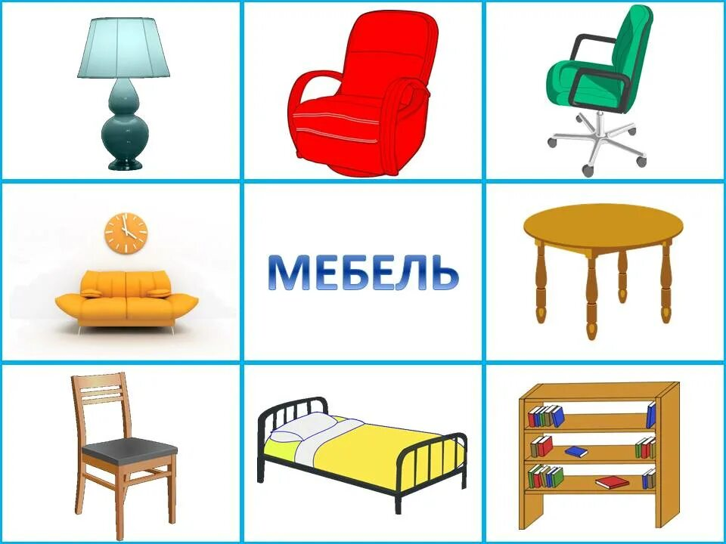

Воспитатель: Петрова А.В.

2023 г.

г. Улан-Удэ

**Проект:** «*Мебель***»** *группа№1*

Подготовила и провела: *воспитатель Петрова А.В.*

**Срок реализации:** *06.11-10.11.2023 год*

**Вид проекта:** игровой, информационный, краткосрочный

**Тип проекта**: творческий, познавательный

**Участники проекта:** дети, воспитатель

**Актуальность:** Дошкольное детство – это первое звено, где интенсивно проходит накопление знаний об окружающем мире. Задача воспитателей – помочь ребенку познакомиться с предметами и явлениями мира, который нас окружает, в интересной и увлекательной форме. Мебель окружает нас повсюду: дома, на работе и даже в общественных местах. Важно, чтобы ребенок знал не только название мебели, но и ее назначение, а также правила безопасности в обращении с мебелью, как и с любыми другими предметами.

***Цель:*** Расширять и систематизировать знание детей о мебели, как о необходимых предметах в жизни человека.

***Задачи:*** уточнить и расширить знания детей о некоторых предметах [мебели и их назначении](https://www.maam.ru/obrazovanie/mebel-proekty);

- обогатить активный и пассивный запас детей по теме мебель;

- развивать речь, внимание, различные виды памяти;

- формировать умение сооружать постройки по образцу, развивать умение различать основные формы строительного материала *(кубики, кирпичики)*;

***Работа с родителями:*** Порекомендовать родителям вместе с детьми рассмотреть домашнюю мебель, предназначенную для спальни, кухни,

гостиной, прихожей. Называть предметы мебели и их отдельные

части (крышка, ножка, ручка, подлокотник, спинка, дверца, сиденье).

***Предполагаемый результат****:* дети по просьбе воспитателя показывают *(некоторые называют)* предметы мебели;

- из наблюдений видно, что у детей в речи присутствуют новые слова по теме мебель;

- в игре дети используют предметы мебели по назначению;

- по просьбе воспитателя дети показывают пальчиковые игры по теме мебель.

***Формы работы с детьми*:**

- словесный метод (чтение художественной литературы)

-беседа;

- наглядный метод (показ);

- практический метод (дидактические игры)

- игровой метод (физкультминутки, пальчиковые

игры)

|  |  |  |
| --- | --- | --- |
| Обр обл | Организация совместной деятельности взрослого и детей | Организация развивающей среды |
| Соц-ком.  разв | Рассматривание картинок «Мебель» с обсуждением.  Пальчиковая гимнастика «Кровать», «Стул».  Беседа с детьми «Мебель в комнате»  Ситуативный разговор: «Для чего нужна мебель» | Рассматривание картин по теме «Мебель»  Настольно печатные игры |
| Поз.  разв | Сюжетно - ролевая игра «Уложи Машу спать», «Магазин мебели»  Дидактическая игра «Рассади матрешек в кресла», «Парные картинки», «Разрезные картинки. Мебель»  Словесная игра: «Доскажи слово» | Подбор дидактического материала: разрезные картинки, иллюстрации, фотографий  Настольные игры: лото, пазлы  Помещение на доску картинок по теме  Подбор дидактических игр |
| Реч разв | Чтение стихотворения Н. Нищева «Много мебели в квартире»  Чтение русской народной сказки «Три медведя» | Подбор художественных произведений для чтения.  Телевизор, флешка |
| Худ-эст разв | Лепка: «Мебель»  Конструирование: «Кровать»  Раскрашивание раскрасок на тему «Мебель» | Пластилин, доски для лепки  Материал для художественного творчества  Материал для аппликации Подбор музыкальных произведений  Оформление работ детей |
| Физ разв | Подвижная игра: «Добеги до стульчика, «Мой весёлый звонкий мяч | Атрибуты для игр |

Приложение 1

Лепка: «Мебель»

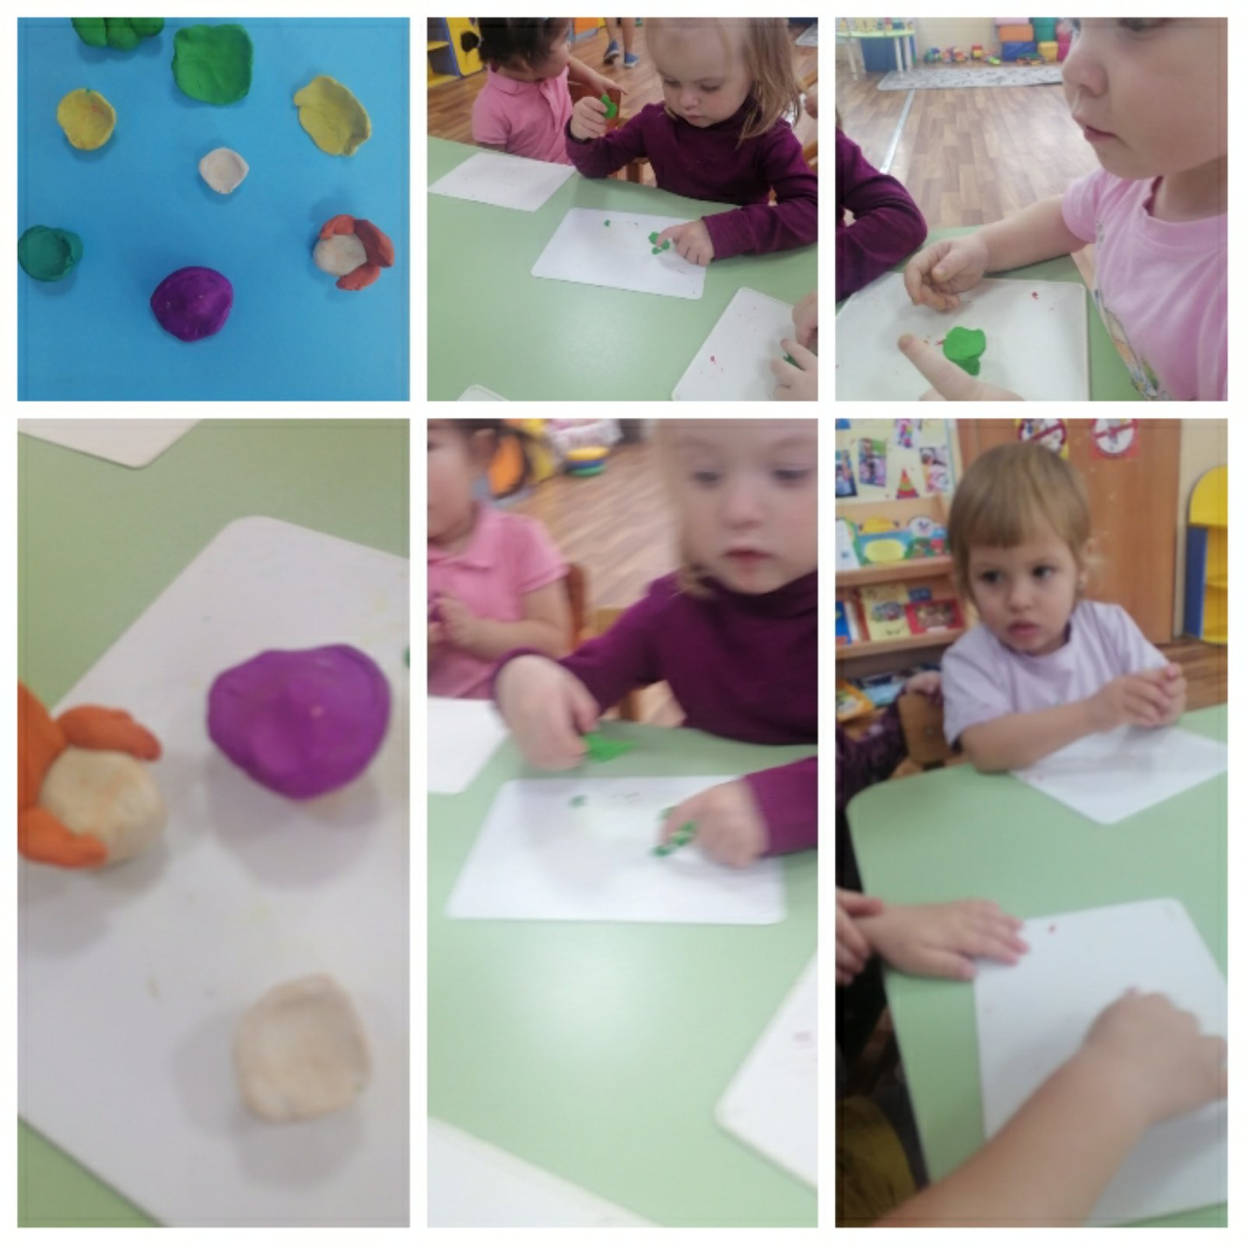

Конструирование: «Кровать»

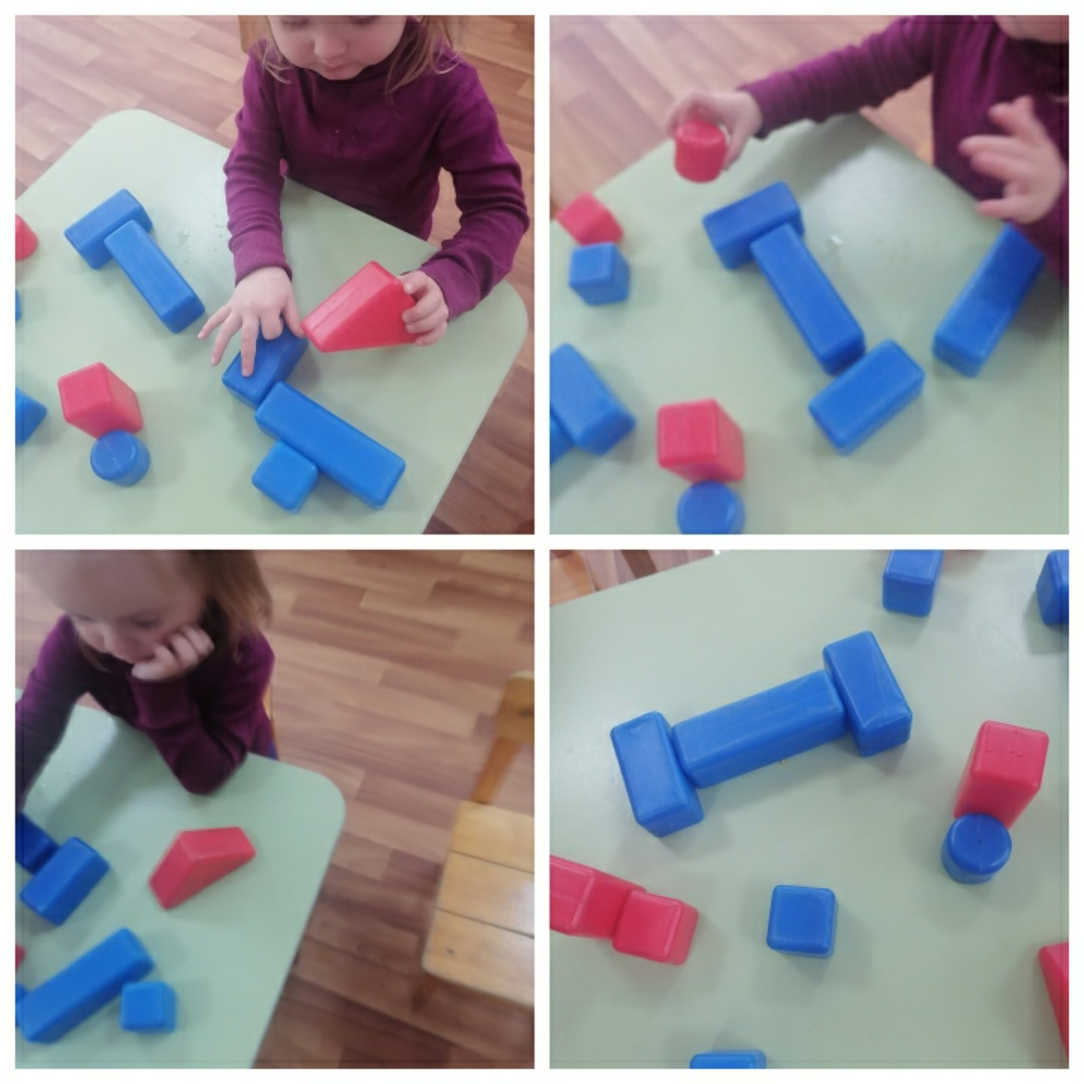

Раскрашивание раскрасок на тему «Мебель»

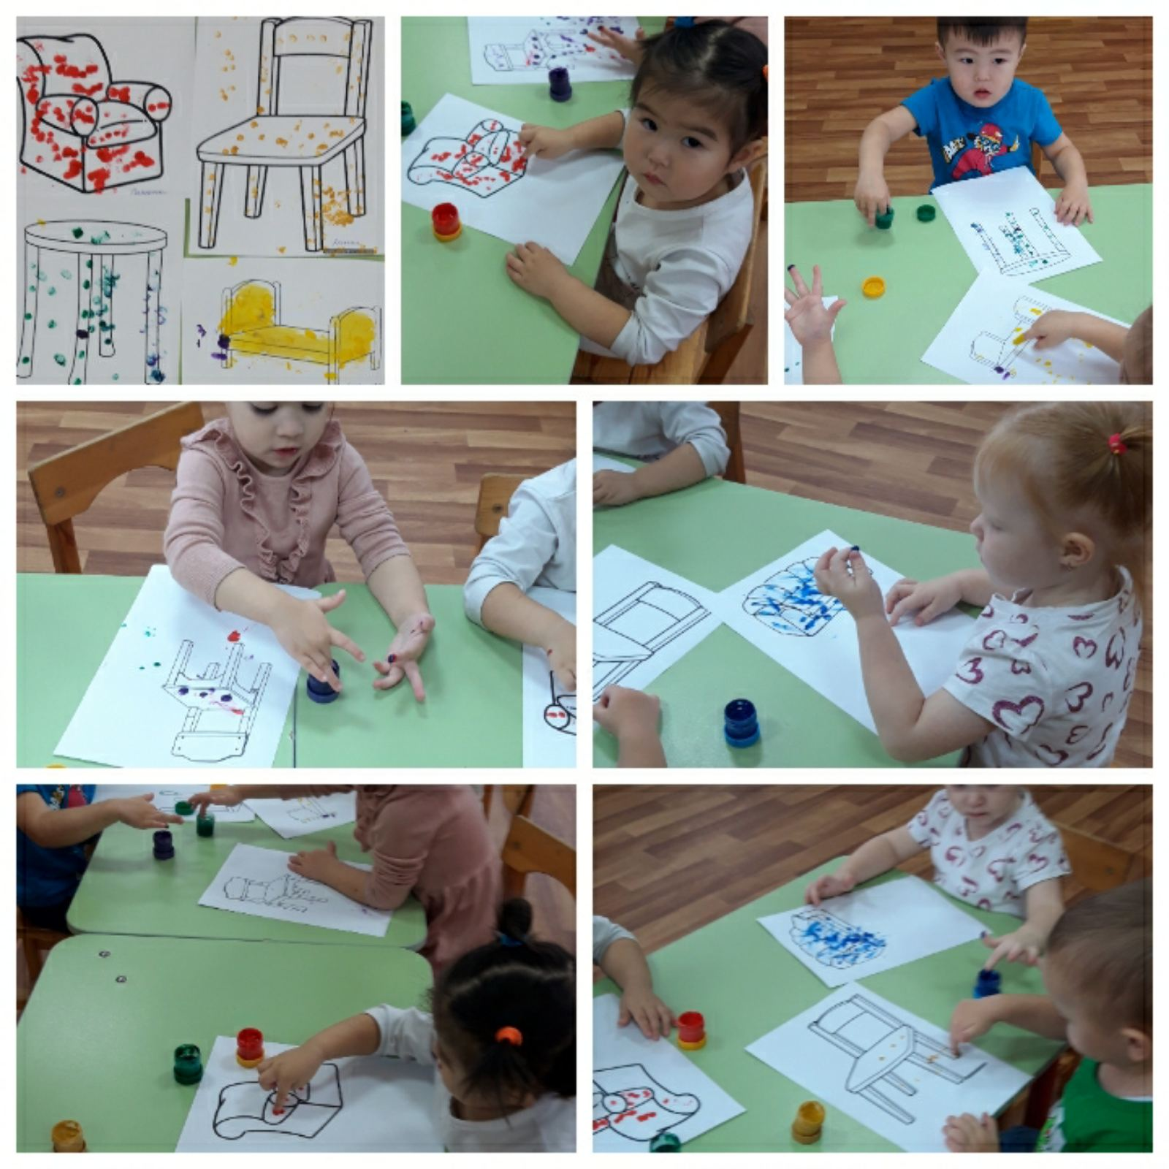

Приложение 2

Беседа «Мебель в комнате».

Цель: расширять и закреплять знания детей по теме «Мебель»

Воспитатель. – Дети, посмотрите, я обнаружила в раздевалке сломанный стульчик. Вы не знаете, кто его сломал?

(Ответы детей.)

Воспитатель. – А давайте поговорим с вами о мебели?

Дети. – Давайте.

Воспитатель. – Хотите посмотреть фильм о мебели?

Дети. – Да, хотим!

(Дети рассаживаются на стульчики, стоящие полукругом перед экраном. Просмотр компьютерной презентации «Мебель». По окончании просмотра - пояснения воспитателя. Обмен впечатлениями.)

Воспитатель. – А сейчас я загадаю вам загадки.

(На доске воспитатель размещает предметные картинки по теме «Мебель».)

Вы должны найти отгадки среди этих картинок на доске.

Загадки.

Не зря в квартире он стоит:

Когда к обеду он накрыт,

Он собирает всю семью,

За ним я чай и кофе пью. (Стол.)

Ребенок (находит картинку и говорит:) – Это стол.

В кухне нашей тесновато,

Там для стульев места нет,

Мы под стол обычно ставим

Деревянный (табурет).

Ребенок (находит картинку и говорит:) – Это табурет.

На нем сидят, когда он сложен,

Когда разобран он – лежат.

Когда же день рожденья,

Он разместит гостей.

О чем стихотворенье,

Отгадывай скорей! (Диван.)

Ребенок (находит картинку и говорит:) – Это диван.

Михаил Потапыч спать

Лег в большущую… (кровать).

Ребенок (находит картинку и говорит:) – Это кровать.

Динамическая пауза.

(Дети выходят на ковер)

Мы ребята – мастера,

Стул сломали мы вчера.

Молотком тук-тук стучали,

Гвозди долго забивали.

Получилось как-то криво,

Отпилили мы красиво,

Зачищали шкуркой долго,

Покрывали лаком стойким,

Верх узором украшали,

Мастера смотреть позвали.

Воспитатель. – Дети, а как же нам быть с нашим стульчиком?

Воспитатель. – Я, кажется, знаю, что надо делать: мы сейчас позовем мебельного мастера, и он починит нам наш стульчик.

(Воспитатель звонит по телефону и просит мебельного мастера прийти в детский сад. Он соглашается.)

раздается стук в дверь

Мастер (пом.в-ля). – Вы меня вызывали? Что у вас случилось?

(Дети объясняют мастеру, отдают ему стульчик для починки.)

Мастер. – У доброго Федота спорится работа! До свидания, ребята! Починю я вам ваш стульчик!

(Мастер уходит, напомнив детям о бережном отношении к мебели.)

Приложение 3

Загадки

Хоть у нас четыре ножки

Мы не мышки и не кошки.

Хоть мы все имеем спинки,

Мы не овцы и не свинки,

Мы не кони, хоть на нас вы садились много раз. (Стул)

• Не зря в квартире он стоит:

Когда к обеду он накрыт,

Он собирает всю семью.

За ним я чай и кофе пью, уроки делаю, читаю. (Стол)

• На нём сидят, когда он сложен.

Когда разобран он – лежат.

Когда же день рожденья,

Он разместит гостей.

О чём стихотворенье,

Ответь ты поскорей (Диван)

• Михаил Потапыч спать

Лёг в большущую …. (кровать)

Приложение 4

Пальчиковая игра "Кровать"

Вот Кирюшкина кроватка,

(Разводят руки в стороны.)

Чтобы спал Кирюшка сладко,

(Приседают, кладут сложенные ладони под левую щечку.)

Чтоб во сне он подрастал,

(Медленно поднимаются.)

Чтоб большим скорее стал.

(Встают на носочки, тянутся руками вверх.)

Словесная игра: «Доскажи слово»:

1. Если ты хочешь спать, то в спальне ждет тебя…(кровать).

2. Чтобы ноги отдохнули, посиди-ка ты на…(стуле).

3. С пирогами чай попьем за обеденным…(столом).

4. Как приятно нашей Тане, поваляться на…(диване).

5. Свитер, кофту, теплый шарф, аккуратно сложим в…(шкаф).

Приложение 5

Стих «Много мебели в квартире» Н. Нищева

Много мебели в квартире

Раз, два, три, четыре,

Много мебели в квартире.

В шкаф повесим мы рубашку,

А в буфет поставим чашку.

Чтобы ножки отдохнули,

Посидим чуть-чуть на стуле.

А когда мы крепко спали,

На кровати мы лежали.

А потом мы с котом

Посидели за столом,

Чай с вареньем дружно пили.

Много мебели в квартире

Приложение 6

Дидактическая игра: «Разрезные картинки. Мебель»

Цель: закрепить знания детей о мебели.

Задачи: формировать умение собирать из частей целое; развивать образное и логическое мышление, восприятие, память, воображение, произвольное внимание; умение доводить начатое дело до конца; воспитывать усидчивость.

Материал: разрезные картинки с изображением разного вида мебели.

Приложение 7

Сюжетно – ролевая игра «Магазин мебели»

Цель: научить детей классифицировать предметы по общим признакам, воспитывать чувство взаимопомощи, расширить словарный запас детей: ввести понятия «игрушки», «мебель», «продукты питания», «посуда».

Оборудование: все игрушки, изображающие товары, которые можно купить в магазине, расположенные на витрине, деньги.

Ход игры: воспитатель предлагает детям разместить в удобном месте огромный супермаркет с такими отделами, мебель. Дети самостоятельно распределяют роли продавцов, кассиров, торговых работников в отделах, рассортировывают товары по отделам. Они приходят в супермаркет за покупками вместе со своими друзьями, выбирают товар, советуются с продавцами, расплачиваются в кассе. В ходе игры педагогу необходимо обращать внимание на взаимоотношения между продавцами и покупателями. Чем старше дети, тем больше отделов и товаров может быть в супермаркете.

Приложение 8

Русская народная сказка «Три медведя»

Одна девочка ушла из дома в лес. В лесу она заблудилась и стала искать дорогу домой, да не нашла, а пришла в лесу к домику.

Дверь была отворена; она посмотрела в дверь, видит: в домике никого нет, и вошла. В домике этом жили три медведя. Один медведь был отец, звали его Михайло Иванович. Он был большой и лохматый. Другой была медведица. Она была поменьше, и звали ее Настасья Петровна. Третий был маленький медвежонок, и звали его Мишутка. Медведей не было дома, они ушли гулять по лесу.

В домике было две комнаты: одна столовая, другая спальня. Девочка вошла в столовую и увидела на столе три чашки с похлебкой. Первая чашка, очень большая, была Михайлы Иваныча. Вторая чашка, поменьше, была Настасьи Петровнина; третья, синенькая чашечка, была Мишуткина. Подле каждой чашки лежала ложка: большая, средняя и маленькая.

Девочка взяла самую большую ложку и похлебала из самой большой чашки; потом взяла среднюю ложку и похлебала из средней чашки; потом взяла маленькую ложечку и похлебала из синенькой чашечки; и Мишуткина похлебка ей показалась лучше всех.

Девочка захотела сесть и видит у стола три стула: один большой — Михайлы Иваныча; другой поменьше — Настасьи Петровнин, а третий, маленький, с синенькой подушечкой — Мишуткин. Она полезла на большой стул и упала; потом села на средний стул, на нем было неловко; потом села на маленький стульчик и засмеялась — так было хорошо.

Она взяла синенькую чашечку на колени и стала есть. Поела всю похлебку и стала качаться на стуле.

Стульчик проломился, и она упала на пол.

Она встала, подняла стульчик и пошла в другую горницу. Там стояли три кровати: одна большая — Михайлы Иваныча; другая средняя — Настасьи Петровнина; третья маленькая — Мишенькина.

Девочка легла в большую, ей было слишком просторно; легла в среднюю — было слишком высоко; легла в маленькую — кроватка пришлась ей как раз впору, и она заснула.

А медведи пришли домой голодные и захотели обедать.

Большой медведь взял чашку, взглянул и заревел страшным голосом:

— КТО ХЛЕБАЛ В МОЕЙ ЧАШКЕ?

Настасья Петровна посмотрела на свою чашку и зарычала не так громко:

— КТО ХЛЕБАЛ В МОЕЙ ЧАШКЕ?

А Мишутка увидал свою пустую чашечку и запищал тонким голосом:

— КТО ХЛЕБАЛ В МОЕЙ ЧАШКЕ И ВСЕ ВЫХЛЕБАЛ?

Михаиле Иваныч взглянул на свой стул и зарычал страшным голосом:

— КТО СИДЕЛ НА МОЕМ СТУЛЕ И СДВИНУЛ ЕГО С МЕСТА?

Настасья Петровна взглянула на свой стул и зарычала не так громко:

— КТО СИДЕЛ НА МОЕМ СТУЛЕ И СДВИНУЛ ЕГО С МЕСТА?

Мишутка взглянул на свой сломанный стульчик и пропищал:

— КТО СИДЕЛ НА МОЕМ СТУЛЕ И СЛОМАЛ ЕГО?

Медведи пришли в другую горницу.

— КТО ЛОЖИЛСЯ В МОЮ ПОСТЕЛЬ И СМЯЛ ЕЕ? — заревел Михаиле Иваныч страшным голосом.

— КТО ЛОЖИЛСЯ В МОЮ ПОСТЕЛЬ И СМЯЛ ЕЕ? — зарычала Настасья Петровна не так громко.

А Мишенька подставил скамеечку, полез в свою кроватку и запищал тонким голосом:

— КТО ЛОЖИЛСЯ В МОЮ ПОСТЕЛЬ?

И вдруг он увидал девочку и завизжал так, как будто его режут:

— Вот она! Держи, держи! Вот она! Ай-я-яй! Держи!

Он хотел ее укусить.

Девочка открыла глаза, увидела медведей и бросилась к окну. Оно было открыто, она выскочила в окно и убежала. И медведи не догнали ее.